Câu 1: [0D2-2.8-3] (Thi thử HK1-K10-STRONG-21-22) Cho hàm số . Gọi và lần lượt là giá trị lớn nhất và giá trị nhỏ nhất của hàm số trên . Khi đó tổng bằng:
A. . B. . C. . D. .
Lời giải
Chọn B
Ta có bảng biến thiên
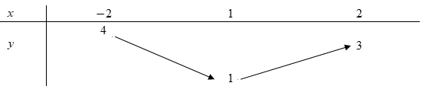
Vậy

